В Московском авиационном центре провели тренировку
на пожарных вертолётах

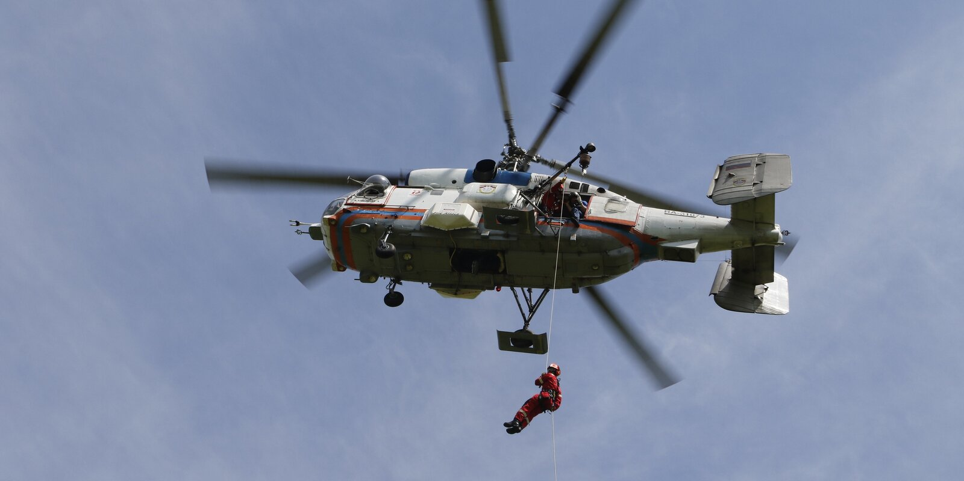

Пилоты и спасатели Московского авиацентра выполнили технически сложные высокоточные работы по доставке груза в ограниченный по площади квадрат.
Во время тренировки перед специалистами стояла непростая задача — транспортировка и постановка тяжелой металлической конструкции на внешней подвеске вертолёта в указанное место. Такие работы для экипажей Ка-32 являются высшим пилотажем, ведь при их осуществлении необходимо держать воздушное судно в режиме зависания строго в одной точке на пределах грузоподъёмности.
В ходе занятий пилоты совершенствуют навыки, необходимые при выполнении сложных спасательных операций в черте города. Высокоточные авиационные работы применяются во время тушения пожаров в труднодоступных местах для транспортировки и установки насосных станций. Вместе с пилотами в тренировке участвовали спасатели авиацентра, которые принимали груз в указанной точке.

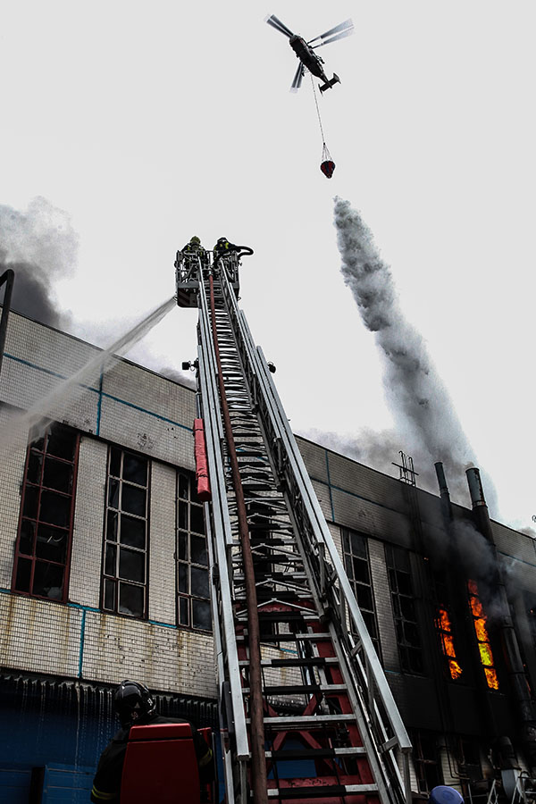

«Для осуществления работ необходимо иметь высокие профессиональные навыки, а также хороший глазомер. Экипаж вертолета в ходе технически сложных полётов и транспортировки оборудования испытывает большое физическое и психологическое напряжение. К тому же, время для выполнения подобных задач в реальных условиях чрезвычайной ситуации ограничено», — рассказывает пилот-инструктор Максим Клемехин. — Тренировка прошла успешно и показала, что пилоты и спасатели Московского авиацентра могут при необходимости оперативно доставлять пожарно-спасательное оборудование».
Учебно-тренировочные полёты пожарных вертолётов по забору и сбросу воды на условный пожар, беспарашютному десантированию спасателей к месту ЧС, транспортировке спасательного оборудования регулярно проводятся в авиационном центре столицы.

